### 附件2

青云谱区2023年春节期间房地产促销

活动申报指南

根据《青云谱区2023年春节期间房地产促销活动实施方案》，将采取线下提交材料审核，线上发放建材电子消费券方式。通过“建行生活”APP平台进行操作，具体实施细则由建行青云谱支行负责执行。活动期间，建行青云谱支行会安排工作人员到参加活动的商户上门服务指导，请参加活动的商户严格按照“建行生活”APP平台操作流程执行，具体详见操作指南。

建行联系人：谢田秀 手机号码：15270884075

**一、操作指南**

步骤一：置业顾问或者建材商户指导购房者，识别二维码注册下载建行生活，登录“建行生活”APP

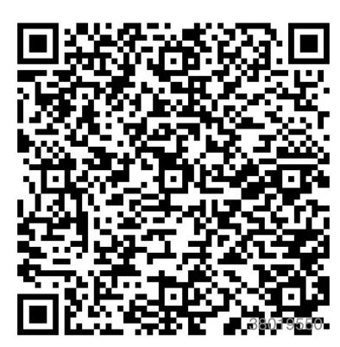

步骤二：由购房人向房地产开发企业提交合同备案人员名单（见附件1），由房地产开发企业核验真实性后再提交区住建局、区司法局（公证处）复核

步骤三:合同备案人员名单（见附件1）由区住建局、区司法局（公证处）审核通过后，提交给建设银行发放建材电子消费券

**二、建行对接服务**

1、建行将为各售楼部、建材商户布放宣传物料，配置

核销工具；

1. 建行将为各售楼部、建材商户进行操作培训，辅导，

答疑；

1. 各商户需签订承诺函，承诺政府建材电子消费券发

放核销工作合法；

4、参与活动的建材商户范围：

江西省司马庙建材大市场、南昌市建材大市场内与中国建设银行合作的品牌建材商户。